Муниципальное бюджетное образовательное учреждение дополнительного образования «Детская школа искусств № 9» г. Курска

Методическая разработка

Особенности начального этапа обучения игре на домре

Составила: преподаватель первой
категории Головина Н.Д.

Курск - 2020

Введение
На младший дошкольный период приходится начало музыкального развития и воспитания детей. Занимаясь пением, танцами, ритмикой, играя на детских и шумовых инструментах, дети учатся слушать и понимать доступную им музыку. Таким образом, накапливается слуховой опыт, способствуя общему музыкальному развитию.
Эстетическое воспитание детей в дошкольный период создает тот необходимый фундамент, на котором возможны не только успешные занятия в дальнейшем, но и все последующее духовное развитие личности.
Начальное обучение один из самых ответственных и трудных этапов в работе с маленькими музыкантами. Очень важно с первых уроков установить контакт с ребенком, расположить его к себе. Музыкальные уроки нельзя сразу начинать с «обучения ремеслу», заставляя выполнять бесконечные упражнения, учить ноты, длительности. Обучение на инструменте необходимо начинать очень аккуратно, можно сказать, деликатно, чтобы не вселить страх перед занятиями музыкой.
Поэтому, учитывая детскую психологию и возрастные особенности, нужно стараться преподносить учебный материал в качестве игры. Такая организация учебного процесса всегда вызывает у детей живой интерес к занятиям и приносит им радость общения с преподавателем музыки.
Однако не стоит увлекаться только игровыми методами работы. Нужно помнить определение, данное психологом: «Обучение – это особая форма деятельности – не игра и не труд, но то и другое».
В процессе обучения игре на музыкальном инструменте все знания и навыки передаются отдельному ученику. Индивидуальный характер урока дает возможность учитывать способности и личностные качества каждого ученика, а не средний уровень класса общеобразовательной школы. Таким образом, можно выбирать методы, соответствующие возрасту, интересам, характеру, темпераменту ученика.
Как всякий другой процесс обучения, преподавание игры на музыкальном инструменте является целенаправленным процессом и поэтому должен планироваться. Конечно, урок по специальности невозможно спланировать во всех деталях и по минутам, потому что процесс вносит коррективы в план поведения урока. Но все же продуманный план во всех случаях является той основой, на которой будет держаться организация урока. Именно организация урока имеет важнейшее значение в период начального обучения. Урок не должен быть однообразен, перегружен, задания необходимо чередовать трудные с легкими, педагогу нужно чутко реагировать на утомляемость ученика и делать небольшие паузы в занятиях, переключать его внимание.
Знакомство с инструментом
Сегодня домра – это наша национальная ценность!
Исполнительство на домре способствует популяризации русских народных инструментов, знакомит детей с традициями, историей народной музыки. Так, практические умения помогают сохранять традиции исполнительства на русских народных инструментах. А знакомство с историей древней русской домры помогает познакомиться с культурным наследием. Перед нами стоит задача сохранить интерес детей и родителей к домре.
Первое занятие целесообразно начинать со знакомства ученика с инструментом, его возможностями, с устройством и его основными частями.
Для этого педагог должен сам владеть инструментом и уметь исполнить несколько известных произведений, различных по характеру и доступных восприятию ученика. Для лучшего запоминания можно пользоваться ассоциацией ( гриф – шея, корпус -туловище, головка с колками – голова инструмента и т.п.).Можно предложить ребенку пофантазировать и раскрасить предложенную ниже схему строения инструмента такими цветами, какими он захочет и сделать рисунок обложкой нотной папки.

Показывая ребенку звучание инструмента педагог решает сразу несколько педагогических задач: приобщает ученика к музыке (учит слушать музыку, прививает любовь к музыке), используя принцип наглядности, пробуждает у ученика интерес к инструменту, желанию учиться на инструменте и постепенно вводит ученика в учебный процесс.
Перед тем как начинать обучать ребенка на инструменте, педагогу необходимо оценить не только музыкальные данные ученика, но и конституционные особенности и степень развития общих двигательных навыков, исходное состояние мышечного тонуса и исключить заболевания игрового аппарата. Только после этого можно приступать к постановке рук.

Посадка и постановка рук

. В процессе работы над звуком необходимо постоянно воспитывать вместе с культурой звука и культуру движений – свободных и экономных
Основные моменты, необходимые для правильной постановки рук:
- посадка с инструментом;
- постановка игрового аппарата;
- простейшие навыки извлечения звуков.
Посадка домриста является одним из важных звеньев в процессе обучения игре на домре. Правильная посадка должна создать контакт ребенка с инструментом и помочь ему найти и добиться рациональных игровых движений, обеспечивающих хорошее звучание и возможности инструмента. В игре на домре все имеет значение, даже постановка ног: они являются опорой и также должны находиться в определенном положении. В этом состоит одна из особенностей посадки исполнителя-домриста.
Корпус и плечи ученика находятся в естественном свободном положении, что и обеспечивает удобную и эстетичную посадку. Сидеть нужно на стуле так, чтобы левая нога имела крепкую опору и всей ступней находилась на полу. Сейчас существуют специальные подставки под ноги, меняющие свою высоту. Это очень удобно, потому что в зависимости от роста ученика подъем правой ноги будет различным.
Домра кладется на правую ногу и прижимается грудной клеткой. Для большей устойчивости используется прокладка из нескользящего материала. Инструмент должен сохранять устойчивое положение. Основными точками опоры домры будут бедро правой ноги и грудная клетка, осуществляющая нажим на корпус домры в верхней его части. Вспомогательными точками опоры будут правая рука, лежащая предплечьем на корпусе домры, и левая рука, поддерживающая гриф. Высота головки грифа (приблизительно на уровне левого плеча) будет зависеть от положения левой руки, согнутой в локте Плоскость деки инструмента не должна быть вертикальной, а несколько наклонена с таким расчетом, чтобы ученик, глядя на гриф, видел струны. Это положение должно быть зафиксировано как основное, и в начальный период неукоснительно соблюдаться учеником и постоянно контролироваться педагогом. Предложите ребенку сделать не сложное упражнение: расслабить плечи, поднять их и напрячь весь корпус так, как будто ты – робот. Затем наступает момент полного расслабления. Ученик должен прочувствовать степень напряжения мышц и ощущение легкости после их расслабления. Таким образом, существует немало способов, помогающих преодолеть зажатость игрового аппарата ученика и обеспечивающих ему нужную свободу движений. Их выбор остается за педагогом, который должен очень ответственно подойти к вопросам организации игрового аппарата ребенка на начальном этапе его обучения игре на домре.
В дальнейшем при игре различными исполнительскими приемами можно отходить от нормы. Статичности в данном случае быть не может.
Важно следить за движениями рук ученика во время игры, чтобы не возникало неудобства, скованности, утомляемости мышц. С первых занятий нужно показывать ребенку возможности наиболее рационального использования его игрового аппарата.
Художественное чувство для исполнителя – это и мышечное чувство. Для правильного его воспитания следует придерживаться принципа максимального приближения переживания к источнику звука. Для пианистов это мышечное переживание приближено к клавише через кончик пальца, у скрипача – к смычку через движения кисти и пальцев, у певца – к гортани через голосовые связки, а у домриста – к медиатору через фаланги пальцев и движения кисти. Чем ближе мышечное чувство к соприкосновению с инструментом, тем меньше усталости и больше экономии сил, оптимального распределения мышечной нагрузки.
Первые звуки свободно извлекаются только на открытых струнах, поэтому большую часть времени преподаватель тратит на преодоление болезненных ощущений в левой руке, возникающих при прижатии струн на ладах. Процесс преодоления этих ощущений длителен. Адаптация к инструменту проходит по - разному, в зависимости от возраста.

Постановка рук осуществляется раздельно. При игре на домре и в правой и левой руках идет работа разных мышечных групп, а значит перед учеником стоят две задачи, которые нужно выполнять одновременно и справиться он с ними в силу возраста не всегда может. Правильная тактика сводится к следующему: при постановке левой руки контроль над правой рукой должен минимизироваться, для извлечения звука используется щипок большим пальцем правой руки (игра pizz). Этот прием усваивается очень быстро и благодаря этому ребенок сразу может играть не трудные попевки и пьесы.
Постановка рук включает в себя три основных момента:

Постановка левой руки.

Использование пальчиковых игр полезно для улучшения координации, развития моторики, речи и творческой деятельности. Пальцы и кисти приобретают хорошую подвижность, гибкость, исчезает скованность движений

Несколько упражнений для постановки левой руки
- Сгибание фаланг всех пальцев (выполняется без инструмента)
Из расправленной кисти производить максимальное сгибание первых и вторых фаланг к третьим фалангам всех пальцев, кроме большого пальца. Фаланги не должны прижиматься к ладони. В этом положении третьи фаланги будут параллельны первым. Данное упражнение способствует выработке правильного положения пальцев в постановке их на гриф.
2. Сгибание и растяжение пальцев.
Совершается то же действие, что и в предыдущем упражнении, только при сгибании пальцы раздвигаются. Этим упражнением отрабатывается растяжка пальцев.
3. Развитие самостоятельности движений и силовых ударов пальцев.
Данное упражнение направлено на отработку самостоятельности движений каждого пальца
4. Развитие моторики.
Упражнение с мячиком от настольного тенниса. Как и в предыдущем упражнении большому пальцу по очереди противостоят все пальцы, только придерживая теннисный мячик. Нужно производить вращательные движения мячика в одну и в другую стороны

Постановка левой руки : поддерживаем инструмент большим пальцем и основанием указательного пальца, гриф держим стараясь не касаться ладони,. Локоть левой руки не следует прижимать к туловищу, он должен находиться в естественном положении, т. е. несколько отводится от корпуса исполнителя. Во время игры локоть слегка передвигается, следуя за движением предплечья. Это обеспечивает свободу, исключая напряжение и скованность
Ладонь не должна быть поджата к грифу и хорошо просматривается глазами учащегося. Рука в запястье несколько изогнута от себя. Большой палец будет находиться между первым и вторым пальцами и выступать над грифам не более чем на половину ногтя .При движении по грифу большой палец движется вместе с остальными пальцами. Нажим на струну осуществляется подушечками пальцев, как бы «молоточками», каждым под разным углом. При переходе со струны на струну и из позиции в позицию положение кисти и пальцев несколько меняется.
Убедившись в правильности постановки руки, можно приступать к отработке движений. Пальцы приподнять над грифом, затем по очереди опустить на струну, следя за тем, чтобы пальцы ставились у самого лада и снова приподнять. Желательно это делать ритмично и в таком темпе, какой будет комфортен для обучающегося. Не стоит торопиться, чтобы была возможность самому ребенку контролировать процесс. Для небольших рук из-за недостаточного растяжения пальцев рекомендуется вырабатывать это движение не в первой позиции, а в полупозиции при расположении пальцев по полутонам. Вначале пальцы ставятся на струну без звука, а затем с извлечением звука большим пальцем правой руки.
Далее нижеизложенные упражнения выполняются в первой позиции (или полупозиции для маленьких рук) соответственно нотной записи. Освоение этих упражнений происходит еще без знания нот, на слух, через показ педагогом.

Упражнения в первой позиции:
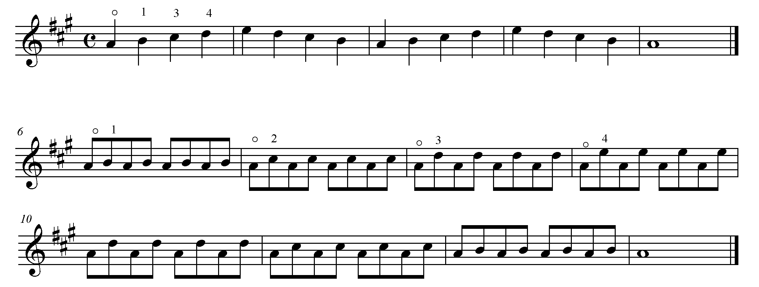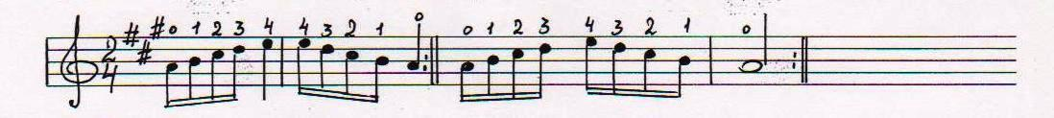

Упражнения в полупозиции:

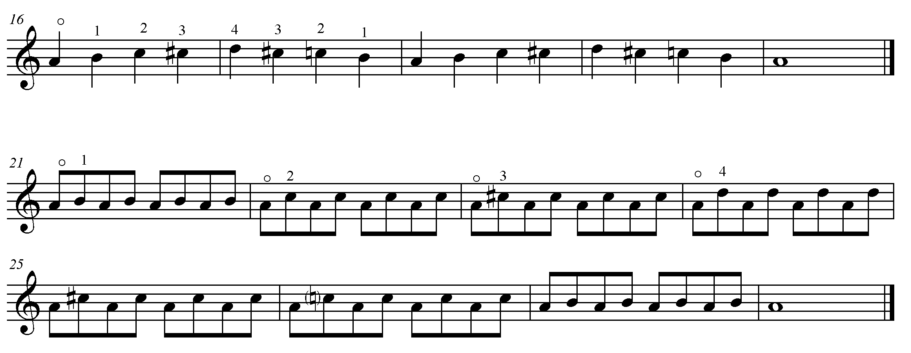

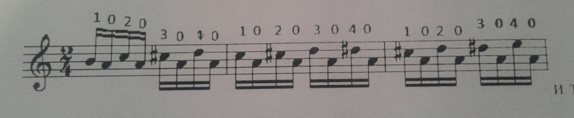

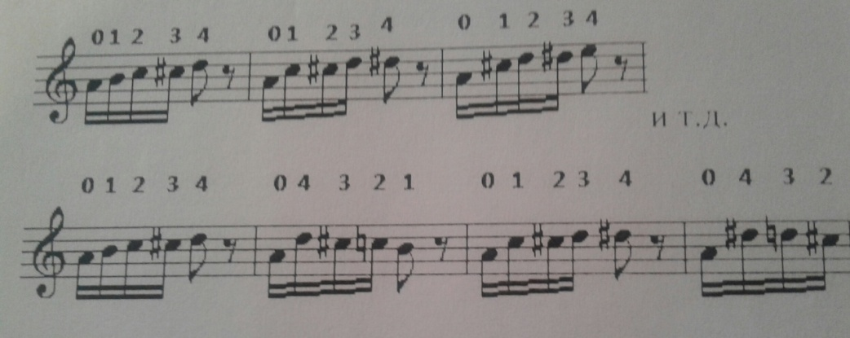

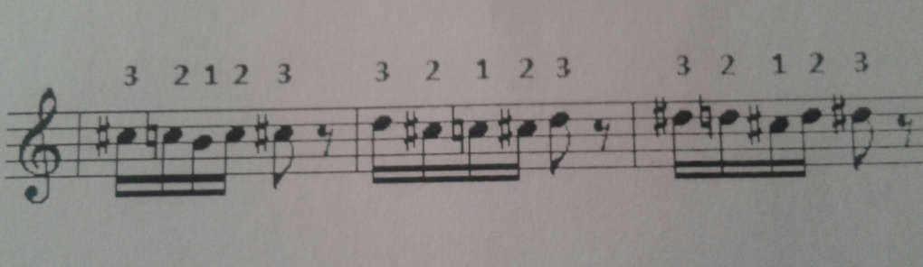

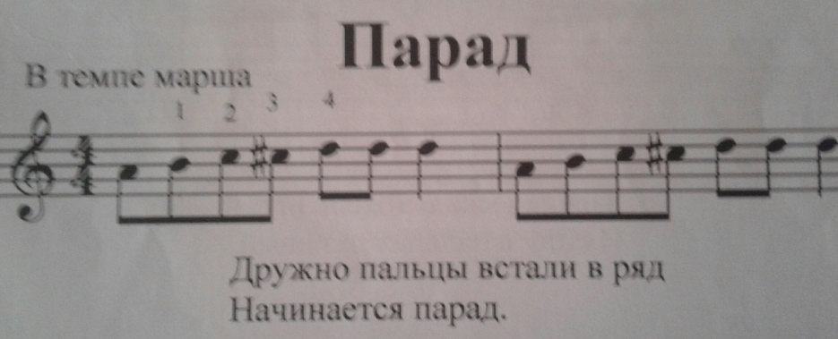

Парад - это песенка-упражнение. Задача выстроить пальцы в ровный ряд, как солдатики на параде, и стараться не поднимать пальцы, оставлять их на струне.
Упражнение «Парад» можно исполнять на любой струне.
С самого начала нужно обращать повышенное внимание на работу более слабых пальцев – 3 и 4. Большое внимание стоит уделять точности аппликатуры. Поступенные упражнения от 1до 4 пальца и обратно помогают освободить руку от лишних движений, сделать менее зажатой
Помогает закрепить положение руки и исполнение не трудных произведений.
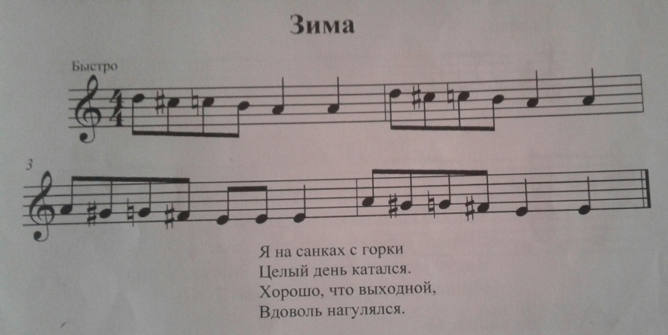
Пьеса «Зима»- хроматическое движение от четвертого пальца к первому.
В отдельности и тренировку их силовых ударов. Удар производится поочередно подушечками указательного, среднего, безымянного и мизинца по подушечки большого пальца сначала по очереди, затем вразбивку, затем с ускорением. Это упражнение можно применять на всех этапах обучения. Вялые, слабые пальцы будут активизироваться, скованные приобретут необходимую свободу.

Постановка правой руки
Основным условием исполнительского мастерства учащегося является правильное владение техникой правой руки. Кисть правой руки не следует слишком выгибать или наоборот, прижимать к подставке. Между нижней частью сустава кисти правой руки и точкой соприкосновения струны, на подставке должно быть расстояние до 2-х – 3-х см.
Правая кисть должна работать без напряжения, при помощи незначительного вращения кисти и использования естественной силы тяжести самой кисти.
Положение пальцев и медиатора.
Для того, чтобы правильно взять медиатор все пальцы правой руки (кроме большого) складываем вместе, и сгибаем в «кулачок» не доводя кончики пальцев до ладони. Медиатор кладем на ногтевую фалангу указательного пальца и прижимаем подушечкой большого пальца. Кончик («носик») медиатора направлен в сторону струны. Пальцы находятся друг под другом, и должны быть сомкнуты, как бы опираясь друг на друга. В этом случае равномерно распределяется давление между большим и остальными пальцами. Обязательно нужно использовать скользящую опору на ноготь мизинца.
Недопустимо удерживать медиатор только большим и указательным пальцами, а так же опираться на подушечку мизинца. При таком положении не получится свободного удара, звук «выщипывается», движения руки скованы и ограничены.
Необходимо помнить, что медиатор подбирается исходя из физических возможностей ребенка. Толщина, длина, материал медиатора подбирается ученику индивидуально.
Посадив ученика и установив правильно инструмент можно сделать следующее упражнение: взяв медиатор поставить кисть правой руки на панцирь, и опираясь на кончик медиатора и на ноготь мизинца несколько раз провести движение кистью вниз и вверх, закрепляя положение руки.( Такое же упражнение можно делать на жесткой опоре или на столе расположив руку с опорой на локоть и медиатор.) Затем, приподняв кисть, произвести удар по открытой струне (лучше по струне «ля»). Таким образом производить движения кистью, следя за тем, чтобы мизинец плавно скользил по панцирю инструмента. Все удары должны быть ритмически ровными, а темп игры не быстрым. Кисть должна иметь скользящую опору на ноготь мизинца.
При выполнении этих упражнений педагогу необходимо контролировать не только правильность движений, но и следить за тем, чтобы ребенок не был скован, а руки зажаты.
В процессе извлечения звука многое зависит от анатомического строения руки играющего. Но при любом строении руки в мышцах не должно быть ни малейшего зажатия. Строгий контроль поможет достичь качественного звучания.
Не нужно торопиться и, когда получается правильно, всегда похвалить. В этот период обучения педагог должен внушать ребенку необходимые действия, т.е. говорить ему просто и медленно, быть требовательным, но терпеливым, регулировать интонацию своего голоса, а так же чаще переключать внимание ученика и не перегружать информацией.
Когда ученик усвоил и закрепил движения каждой руки отдельно, можно приступать к работе по их совмещению. Для этой цели существуют ряд упражнений, также можно использовать некоторые уже выученные пьесы.
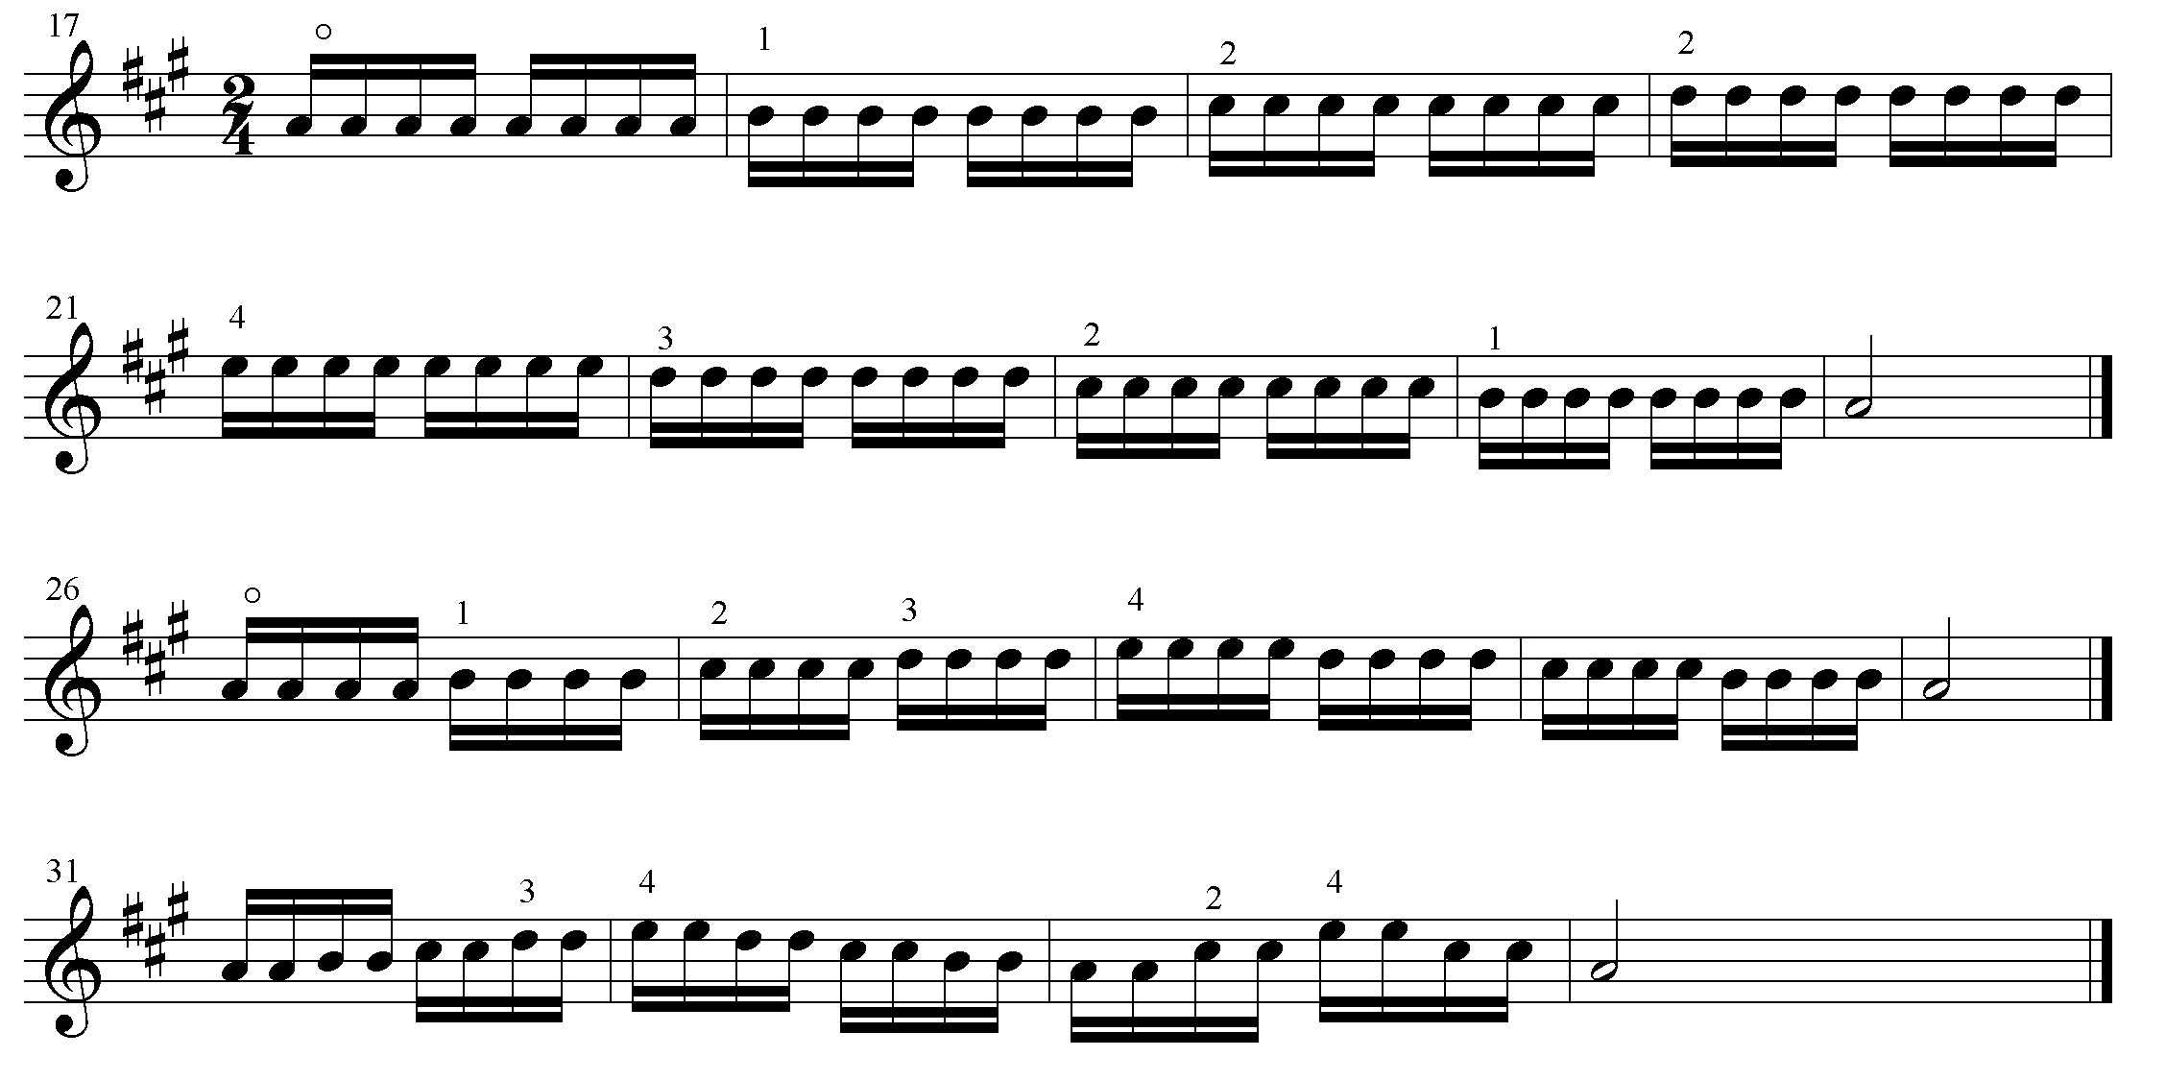
Например:

Эти упражнения являются являются подготовительными к освоению приема тремоло.
Задачи, стоящие перед педагогом в период обучения игре двумя руками состоят в следующем:
1) следить за звукоизвлечением. Обращать внимание на состояние руки и качество звука;
2) координация рук: совпадение прижатия левой рукой нужного лада и удара медиатора по нужной струне . 3) Нужно также с самого начала приучить ребенка к точному исполнению аппликатуры. Большую пользу приносит игра гамм, упражнений различными штрихами и различными ритмическими группами. Особенно полезно сочетать это еще и с различной динамикой.
При постановке рук на домре следует придерживаться основных принципов. Прежде всего - это показ. Преподаватель должен очень точно, привлекая внимание к малейшим деталям показывать ребенку как должен быть поставлен каждый палец, и поставить ребенка в такие условия. , чтобы он бы он делал все правильно. Все делать очень постепенно: от простого к сложному. Все группы мышц должны быть под постоянным контролем. Постепенно совмещать работу левой и правой рук.
Настройка инструмента и проблемы интонирования

Самостоятельная настройка инструмента в первые месяцы обучения – не всегда приводит к хорошим результатам. Особенно вредно это при отсутствии дома фортепиано, камертона или тюнера. Разрешение проблемы настройки инструмента в начале может осуществляться лишь на основании следующего:
- начинающий ученик должен постоянно находиться под контролем, и никогда не приступать к занятиям, если инструмент не настроен;
- усвоение навыков настраивания возможно лишь тогда, когда ученик овладел основными элементами извлечения звука и постановки обеих рук;
- обучение настройке должно стать обязательной частью урока.
С самого начала обучения основой должно стать выразительное интонирование. Крайне важно формировать потребность слышать, а затем играть на инструменте
Поскольку музыкальное интонирование изначально связано с речью с речевым интонированием, то необходимо на раннем этапе обучения связывать нотный материал со словом, используя, простейшие, доступные ребенку тексты. Самым важным в этой работе является умение ученика найти и выделить во фразе смысловое слово, а в нем ударный слог, что будет являться кульминацией, и связать это с нотным звучанием. Например:
Андрей-воробей,
Не гоняй голубей.
Гоняй галочек,
Из-под палочек.
Необходимо помочь ребенку ощутить ритм стихотворения, прохлопать каждый слог в ладоши, причем хлопки могут быть короткими и длинными, в зависимости от ритма слова.
Анд-рей - во-ро-бей,
Не го-няй го-лу-бей.
Го-няй га –ло-чек,
Из-под па-ло-чек.
Тщательно разобрав стихотворение, его можно исполнить на инструменте.
В этот момент очень важна поддержка концертмейстера.
Полезно использовать попевки, народные песенки, не сложные в исполнении мелодии.
В своей работе использую сборник Ольги Моисеевой «Музыкальные картинки». Детям интересно не только играть доступные произведения из этого сборника, написанные на знакомые стихи, но и раскрашивать забавные картинки.
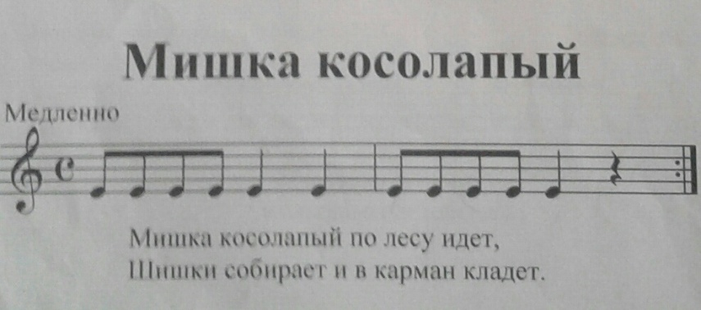

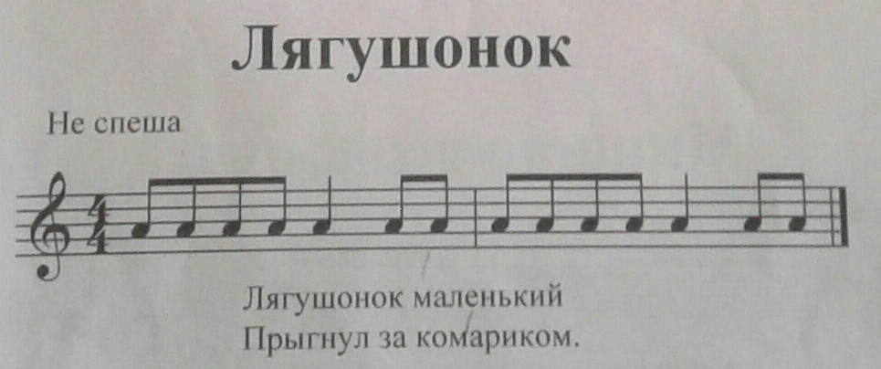

Формы работы на уроке

Слушание музыки
Слушание музыки включает в себя и игру педагога на инструменте, и прослушивание различных произведений, исполняемых не только солистами, но и ансамблями и оркестрами.
Способность к восприятию и переживанию музыки, способность к слуховому представлению, эмоциональная отзывчивость на исполняемое произведение помогает развивать музыкальный слух, чувство ритма, музыкальную память. Необходимо направлять ученика, не навязывая ему свое восприятие.
Свои впечатления от услышанной музыки ребенок может передать рассказав о произведении своими словами или нарисовав рисунок.

Высота звука
Первые мелодии, которые играет ребенок – это мелодии на одном звуке. Преподаватель проигрывает или пропевает мелодию сначала сам, а затем вместе с учеником. Важно привлечь внимание ребенка, что звуки не меняются. Движение мелодии можно показать в игровой форме, например, построить лесенку вверх или вниз, или «проехать на машинке» на горку и с горки. Полезно петь ноты, чтобы лучше представить направление движения мелодии. Воспроизведение мелодических линий развивает музыкально-слуховые представления.
Освоение нотной грамоты.

Изучать нотную грамоту на уроке по специальности, особенно в начале обучения на инструменте, нужно постепенно. Первые сыгранные ноты - ноты на открытых струнах. Ребенку трудно запомнить сразу весь звукоряд, но по мере освоения инструмента прибавляются и новые ноты. Ниже приводится таблица, которая заполняется по мере прохождения нот на инструменте. Таким образом, у ученика складывается связь: нота в графическом виде – нота на инструменте. При этом запоминается и палец, которым играется данная нота.
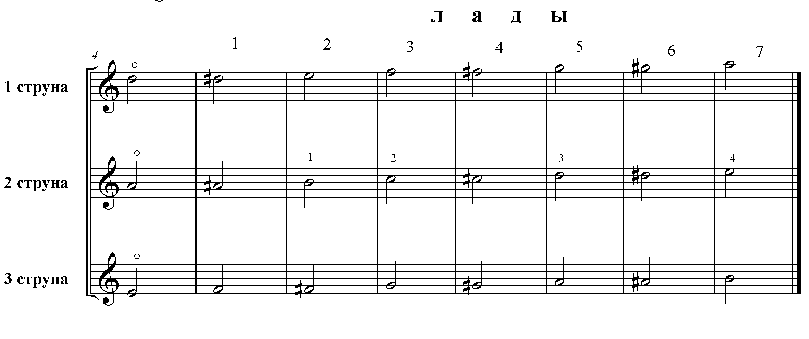

Сначала играются песенки на одной ноте (открытые струны), так запоминаются ноты ре, ля, ми. См. «Лягушонок», «Мишка косолапый».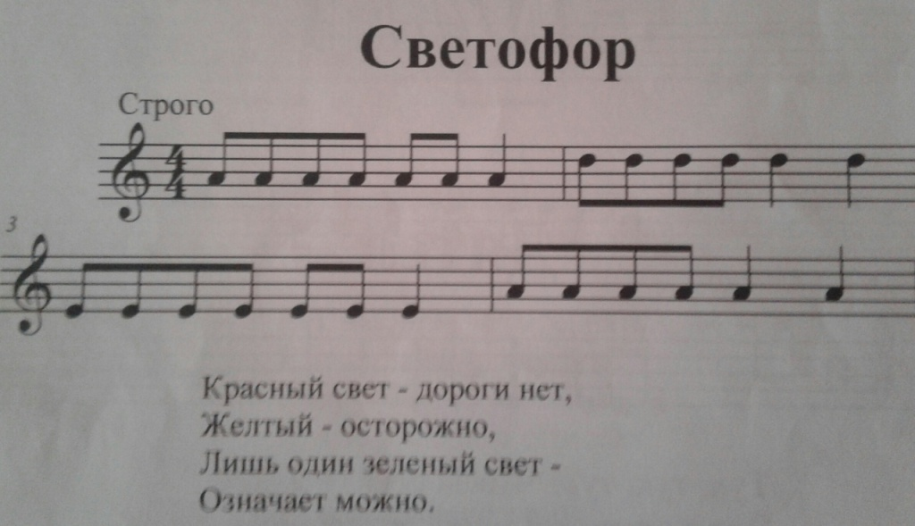

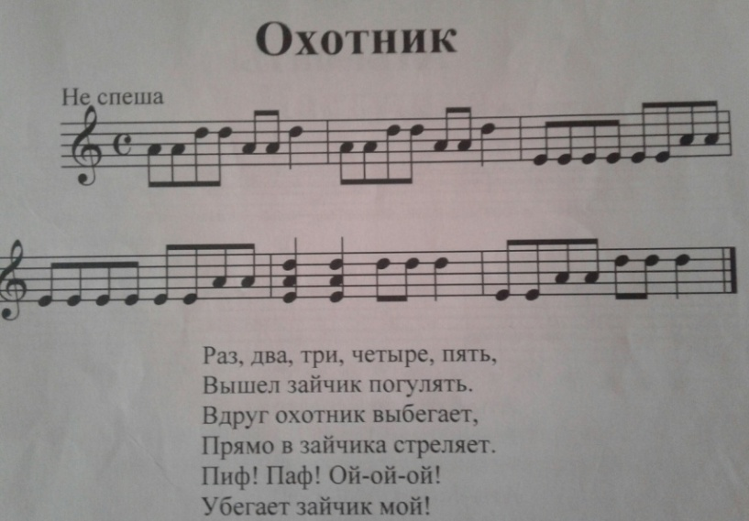

Далее приводятся примеры пьес, на основе которых ученику объясняются расположение нот на нотоносце и на инструменте. Очень удобно когда нотный текст выполнен крупным шрифтом. Это облегчает восприятие нотных знаков, что позволяет ребенку без напряжения воспринимать нотный текст.

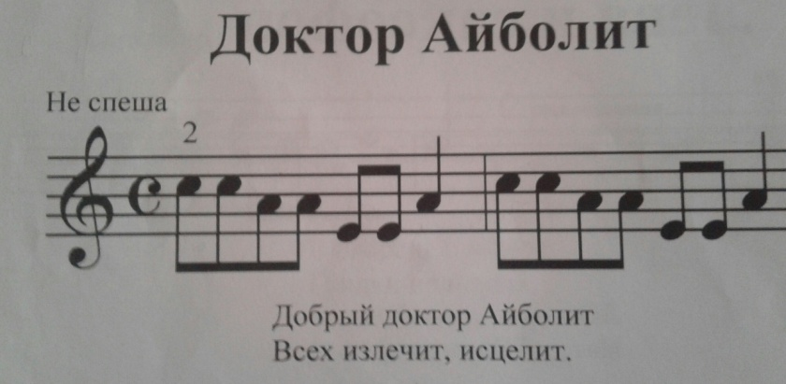

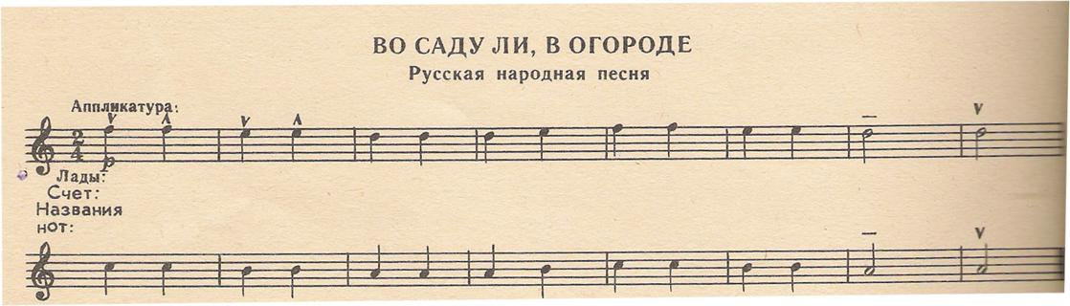

Воспитание чувства ритма.

Именно ритм конкретизирует в музыке тот или иной жанр и придает индивидуальность любой мелодии. Значение ритма особенно наглядно проявляется в различных танцевальных жанрах, каждому из которых присуща особая ритмическая формула. Благодаря ритму, даже не слыша мелодии, можно безошибочно отличить одно произведение от другого..
Воспитание чувства ритма следует вести от музыки, а не от объяснения длительностей, значения такта, сильной доли и т.д. Ученик должен маршировать под музыку, хлопать в ладоши, простучать карандашом ритмический рисунок. Полезны образные ассоциации – целая нота медленный шаг ( идет старик ), половинки – быстрый шаг ( идет папа ), четверти – бодрый шаг ( маршируют дети ), восьмушки - все бегут, шестнадцатые - капает дождик. Опыт показывает, что дети быстро запоминают длительности и их соотношения между собой, если представить их при помощи следующей ассоциации: целое яблоко – целая нота, яблоко разрезали пополам, получились две половинки, каждую половинку разрезали еще раз пополам – четвертинки и т.д.
Можно использовать стихи из нотной азбуки Н. Кончаловской:
Если нота белая,
Это нота целая
Разделим ноту целую
На половинки белые,
Палочкой отметив,
Чтоб с той не спутать этих.
В каждой ноте-половинке –
По две черных четвертинки.
В каждой четвертушке –
По две восьмушки,
По две чернушки –
Палочки и точки,
На палочках крючочки.

Музыкально-ритмическое чувство – способность ориентироваться во временной последовательности звуков. Ребенка нужно научить:
- понимать и воспроизводить метрические доли в музыке;
- различать сильные и слабые доли в слушании и исполнении пьес;
- воспринимать соотношения различных длительностей на примере несложных, хорошо знакомых детских песен;
- развивать внутренний ритмический слух;
- формировать понятие о ритме как об одном из средств музыкальной выразительности;
- осознавать значение ритма для создания музыкального образа и связи ритма с другими элементами музыкального языка.
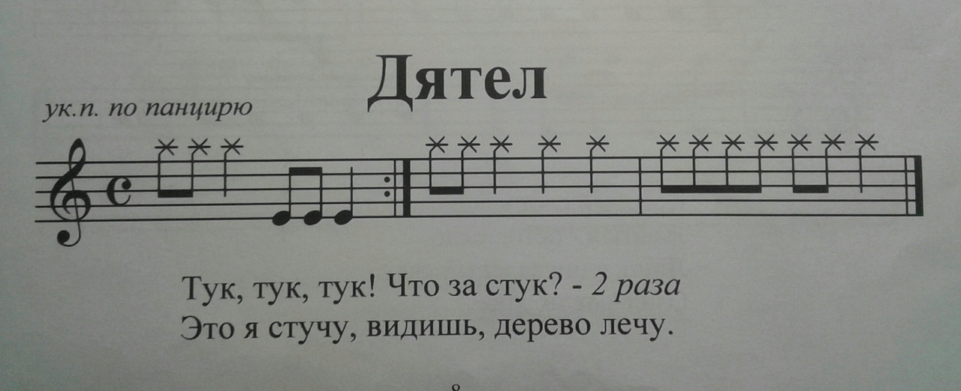

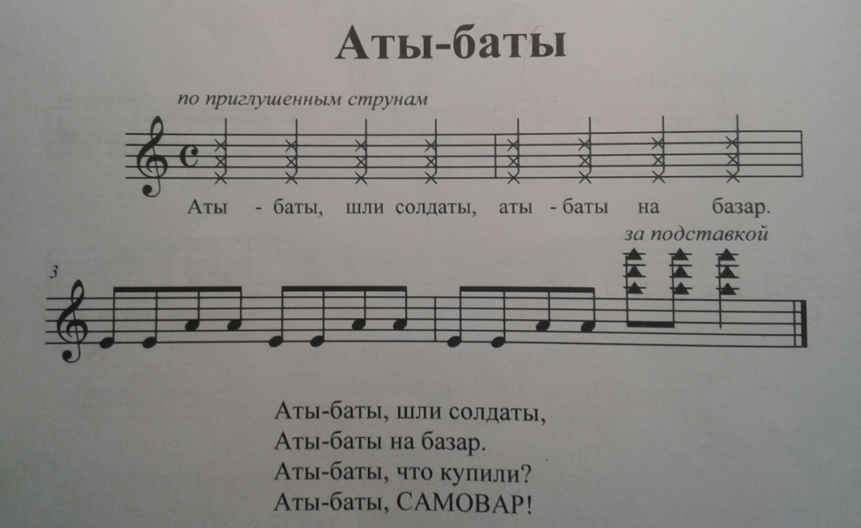

Знакомство с ладом.

Звучание мажора и минора легче усваивается в сравнении. Полезна конкретная образность: мажор – веселый, минор – грустный. Здесь необходимо проигрывать пьесы в мажоре и в миноре и давать им сравнительные характеристики.
Сущность ладового развития заключается в том, чтобы дети на собственной практике убедились и почувствовали, что любая мелодия состоит из совокупности ладовых интонаций.
«Ночь и день», «Играем и поем» - пьесы знакомят детей с мажором и минором.

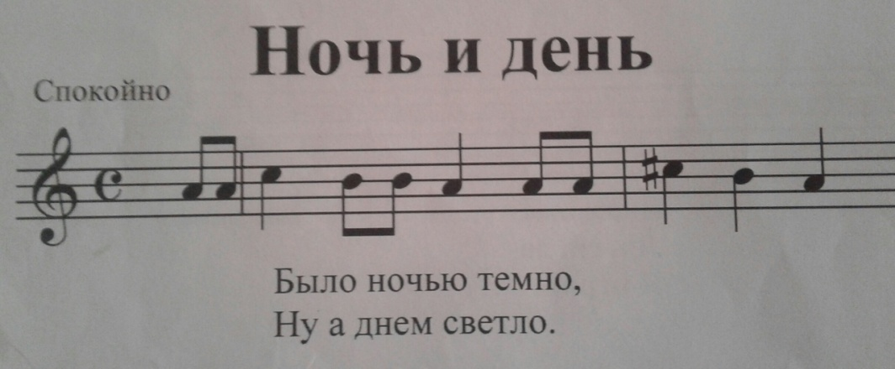

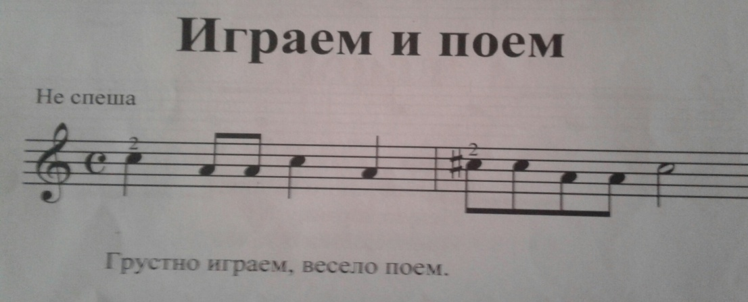

Пение с поддержкой инструмента (сольфеджируя).
На начальном этапе обучения используются пьесы с текстом. Затем, когда ученик уже знаком с нотной грамотой, нужно пропевать пьесы с названием нот, как с инструментом, так и без. Эта форма работы развивает музыкальный слух и координацию между слухом и голосом, помогает ученику запомнить ноты на инструменте, подкрепляя зрительную память: ноты на бумаге – нота в ушах – нота на инструменте – нота озвучена, т.е. сначала вижу, далее представляю, затем ставлю палец и, наконец, воспроизвожу на инструменте.

Знакомство с динамическими оттенками.
Знакомство с динамическими оттенками должно начинаться с первых же пьес, исполняемых учеником. Главное, чтобы понятие f и p, cress и dim и т.д. не носили формальный характер, так как каждый из этих оттенков имеет свою эмоциональную окраску и смысловое содержание.
Знакомство со штрихами.
В процессе постановки правой руки ученик осваивает основные способы звукоизвлечения на домре: удары и тремоло. Но для выявления музыкальной образности, содержания и характера произведения необходимо выбрать краски, чтобы добиться выразительного звучания песни, мелодии, наигрыша, танца и т.д. Выявить красочный звуковой план произведения помогают штрихи.
Штрих (нем. Strich – линия, черта) – это способ, характер ведения звука и его окраски. Он способствует выявлению фразировки, ее кульминации, динамической насыщенности, ритмической стройности, более полному раскрытию глубины смыслового значения музыкального произведения.
В музыкальной практике распространены три вида штрихов: Легато, Нон легато, Стаккато – каждый из них имеет свои разновидности.
Как правило изучение и отработка штрихов происходит на учебно -тренировочном материале, то есть на гаммах и упражнениях, а в дальнейшем используются в музыкальных произведениях.
Фразировка.
Ученик должен знать, что отдельные звуки составляют мотив, который вливается во фразу, а фраза в музыкальное предложение, что в музыке есть знаки препинания и без членения на фразы музыка будет условный и бессмысленной.
Чтение нот с листа.
Способность читать нотный текст можно развить у каждого ребенка. Это постоянная и кропотливая работа и преподавателя и ученика. Чтобы успешно овладеть навыками чтения нот с листа необходима постоянная тренировка как на уроках, так и дома. Умение читать ноты позволяет хорошо ориентироваться на инструменте, быстро разобрать незнакомый ранее текст ,концентрировать внимание. Позволяет сосредоточиться, развивает фантазию и способность творчески мыслить.
Нужно приучить ученика, прежде чем начать читать предложенный текст, определить тональность, размер, темп, быстро просмотреть нотный текст. Только после такого предварительного ознакомления с произведением следует начать его играть. Чтобы избежать ошибок необходимо начинать учиться читать ноты не спеша, стараться смотреть вперед исполняемого текста.

Умение слушать не только себя, но и других, брать ответственность за общее звучание произведения, передавать характер и темп, ощущать мелодическую линию – все это игра в ансамбле.
Исполнение самых первых произведений с преподавателем увеличивает музыкальное восприятие ребенка, расширяет кругозор, повышает общее развитие маленького музыканта. Участие в ансамбле прививает детям чувство коллективизма, повышает общую дисциплинированность, формирует ответственность перед окружающими за порученное дело.
Самостоятельная работа
Самостоятельная работа – это прежде всего работа ученика дома.
Поощрение самостоятельности пробуждает более живое отношение к занятиям музыкой, работе над произведением. Контроль домашней работы проводится крайне деликатно и ненавязчиво.
Подбор репертуара
Выбор учебного материала интересный, кропотливый и ответственный этап в развитии юного музыканта.
При подборе репертуара требуется учитывать особенности конкретного обучающегося, его способности, музыкальные и физические данные Обязательно нужно учитывать интересы и пожелания юного музыканта. Нельзя завышать программу, так как в этом случае ученик теряет веру в свои силы. При занижении же программы – нет роста и движения вперед.
Маленькому ребенку следует предлагать простые по содержанию, конкретные и понятные произведения. Очень хорошо для этого подходит народная музыка. Исполняя именно народные произведения («Как под горкой», «Во саду ли, в огороде», «Веселые гуси») маленький музыкант приобщается к родной культуре, начинает слышать и чувствовать музыку.
Интерес представляет и программная музыка, способная привлечь к раскрытию музыкального содержания произведения («Мишка с куклой танцуют полечку», «Марш», «Ёжик»), очень привлекают детей популярные песенки из мультфильмов («Кузнечик», «Песенка Львенка и Черепахи», «Голубой вагон» и т.д.) Составляя индивидуальные планы для обучающихся следует учитывать не только художественные произведения, но и технический материал – упражнения, гаммы, этюды. Тренировочный материал необходим для формирования различных исполнительских навыков, для отработки технически сложных моментов.
При составлении индивидуального плана надо продумать, что будет исполнено на академическом концерте, на экзамене, в концертной практике. Знание сроков концертов способствует более качественной подготовке произведений к выступлению.

Примерный репертуарный список произведений

1 год обучения

Народные песни и танцы Авторские произведения

- Перепелочка  - Ой, в лесу калина  - Вдоль да по речке  - Во саду ли в огороде  - На зеленом лугу  - Веселые гуси  - Как под горкой под горой  - Во поле береза стояла  - Ой, джигуне , джигуне  - Ходит зайка посаду  - По малину в сад пойдем  - Под горою калина  - Козлик | - А. Филиппенко Цыплятки  - М. Красев Топ-топ  - Д. Кабалевский. Маленькая полька  - И. Гайдн Песенка  - Аз. Иванов Полька  - А. Гречанинов Весенним утром  - М. Качурбина Мишка с куклой  - М. Иорданский Песенка про чибиса  - В. Калинников Тень-тень  - Л. Бетховен Экосез  - Р. Шуман Веселый крестьянин  - М. Глинка Песня  13. А. Гретри Песенка

2 год обучения

Обработки народных песен и танцев Пьесы русских композиторов

- А. Римский-Корсаков Я на камушке сижу  - А. Фомин У ворот, ворот  - В. Андреев. Как под яблонькой  - В. Попонов Я девушка - как розочка  - Н. Фомин Утушка луговая  Пьесы зарубежных авторов  - В. Моцарт Паспье  - К. Вебер Хор охотников  - И. Гайдн. Менуэт  - И.Гуммель Экосез  - К. Дуссек Старинный танец | - М. Глинка Полька  - А. Гречанинов Весельчак  - Д. Кабалевский Вприпрыжку  - Д. Кабалевский Клоуны  - Д. Шостакович Вроде марша  Этюды  - А. Евдокимов  - О.Шевченко  - Т. Захарьина  - Н. Бакланова  - И. Беркович

Заключение
.
. Начальный этап обучения – это не только период, в который закладываются постановка и начальная техника, это еще и время, когда подлежат становлению отношения между педагогом и учеником.
Помимо непосредственных профессиональных знаний, каждый преподаватель должен быть хорошим психологом. Это помогает более глубоко раскрыть у учащегося сильные стороны характера, войти с ним в более тесный контакт общения, завоевать доверие, что очень важно. Познать внутренний мир ребенка, уметь направлять в нужное русло положительные, сильные черты характера, а также стараться преодолеть отрицательные – вот главная задача педагога. Каждый ребенок является индивидом, обладает присущими только ему чертами характера, темпераментом. В зависимости от этого педагог должен найти индивидуальный подход к каждому из учащихся. Очень важно найти взаимопонимание между преподавателем и учеником. От этого будут зависеть дальнейшие результаты. При этом важно не отойти от главной задачи, стоящей перед педагогом Детской школы искусств – воспитание всесторонне развитой личности, имеющей собственное суждение, музыкальный вкус и профессионально владеющей музыкальным инструментом. Воспитание невозможно без глубокого психологического анализа учащегося как личности без учета его неповторимой индивидуальности.
У обучающегося любого возраста необходимо поддерживать его заинтересованность и стремление разучить то или иное понравившееся произведение. Если это созвучно душевному состоянию учащегося, пусть играет! Выразив себя и выплеснув эмоции, он не потеряет интерес к занятиям, к народной музыке, игре на домре. Народная музыка, народные инструменты (домра) подготавливают обучающихся к пониманию традиций и культуры своего народа. Знакомство на уроках с традициями и историей развития культуры разных народов, музицирование на домре, поиск новых красок и сочетаний в ее звучании – все эти виды деятельности определяют творческий, познавательный и увлекательный характер процесса музыкального развития обучающихся, обуславливают его результативность. Таким образом, на основе развития и сохранения традиций народной музыки, при обучении игре на домре нужно формировать духовный мир обучающихся: воспитывать любовь к музыкальной культуре своего народа, прививать любовь к фольклорной музыке как к источнику народной мудрости, красоты и вдохновения, прививать бережное отношение к культуре других народов.

Безусловно, любая, не только музыкальная, творческая деятельность ребёнка влияет на развитие вышеназванных личностных качеств, но в музыкальной деятельности, осуществляемой качественно и полноценно, они развиваются наиболее активно и интенсивно, особенно в детском возрасте.

Список литературы:
1. Андрюшенков Г.И. «Психолого-педагогические основы руководства детским народно-инструментальным коллективом» Уч. пос. – СПб, 2004.
2. Лукин С,Ф, Школа игры на трехструнной домре (начальные классы) ч.1, «Выбор», 2008. Ставицкий З. «Обучение игре на домре». – Л. 1984.
3. Моисеева О. «Музыкальные картинки»
4. Ставицкий З. «Обучение игре на домре». – Л. 1984.
5. Тимакин Е,М, «Воспитание пианиста». Москва «Советский композитор» 1989.
6. Щитенков И. «Методика обучения игре на народных инструментах».

